Авторская дидактическая игра для развития фонематических процессов «Снеговички-Звуковички»

Учитель-логопед МБДОУ №23 «Малыш»
Салихванова В.П.

Предлагаемая игра предназначена для индивидуальных и подгрупповых логопедических занятий. Она представляет собой набор пустой посуды из-под детского питания, с шапочками и поясочками разных цветов, которые используются в соответствии с поставленной целью. Главная цель игры – совершенствование фонематических процессов.
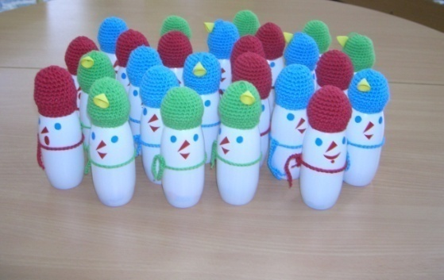
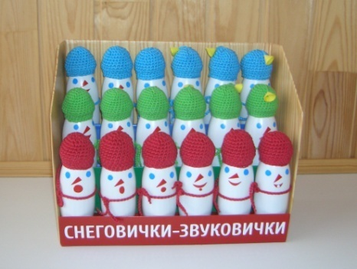
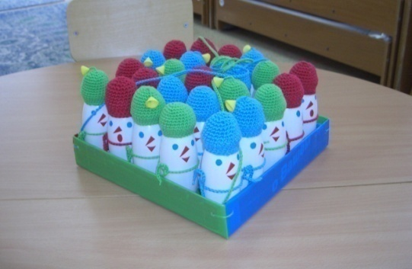

Задачи игры:
-развививить фонематические процессы, звуко-буквенный анализ и синтез;
-учить определять характеристики звука: гласный-согласный, твердый-мягкий, глухой-звонкий;
-составлять слоги, слова;
-определять количество слогов, звуков в слове, выделять ударный слог;
-к схемам, составленным из «Снеговичков», подбирать подходящие слова, картинки;
Дидактическую игру можно использовать на индивидальных, подгрупповых, групповых логопедических занятиях по обучению грамоте, начиная с простых заданий, затем усложняя их. Дети могут работать играть со «Звуковичками», сидя за столом, на полу, стоя и в режимные моменты.
У детей с тяжелыми нарушениями речи возникают трудности в обучении грамоте. Это связано недоразвитием базы речи: внимания, памяти, восприятия, мышления. Метод наглядного моделирования помогает в решении этих проблем. Последовательность изучения звуков определяется их акустическими и артикуляционными сложностями. Сначала изучаются гласные звуки:
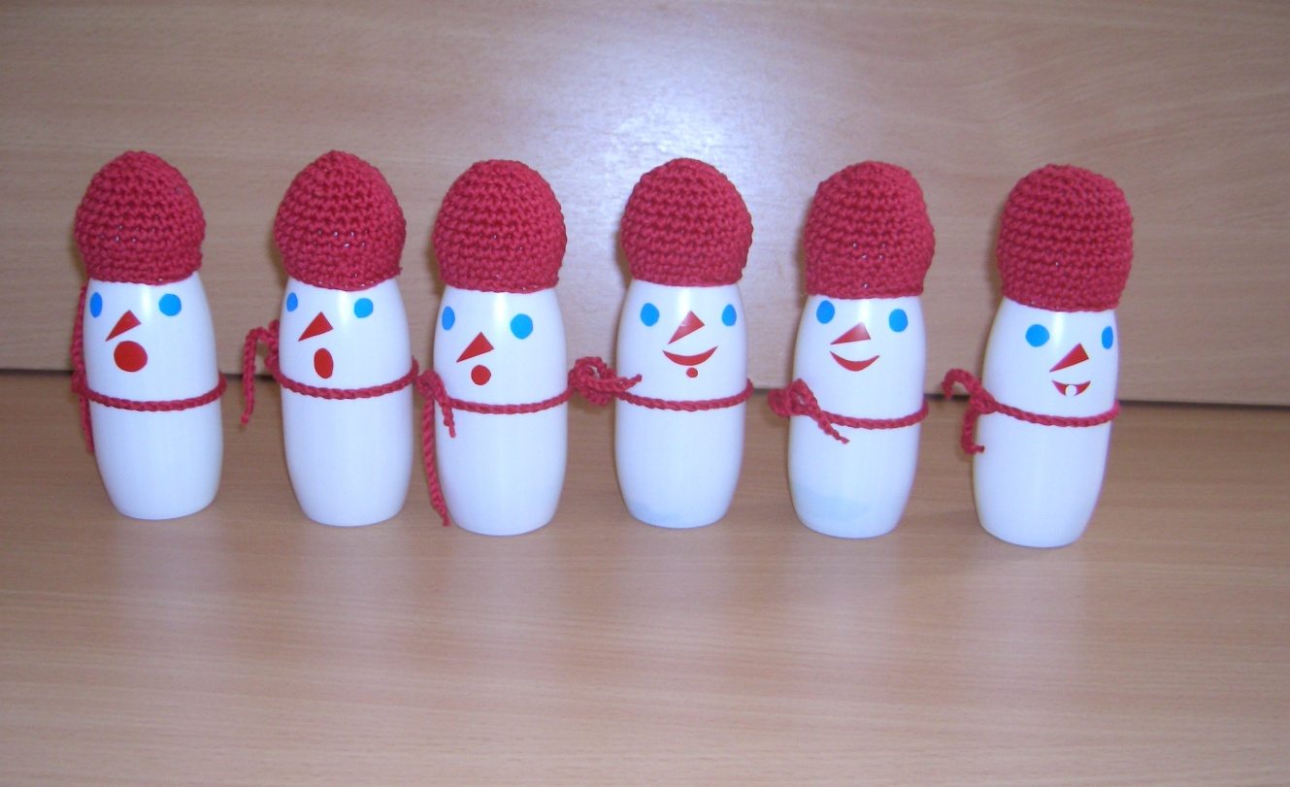
У каждого гласного звука свой анфас: А, О, У, Ы, И, Э. Гласные звуки легко запомнить по положению губ при артикуляции соответствующего гласного звука и соотнесением каждой артикулемы с предложенным символом звука. (Ребенок смотрит на «рот» звукового символа и «прочитывает» звучание звука).
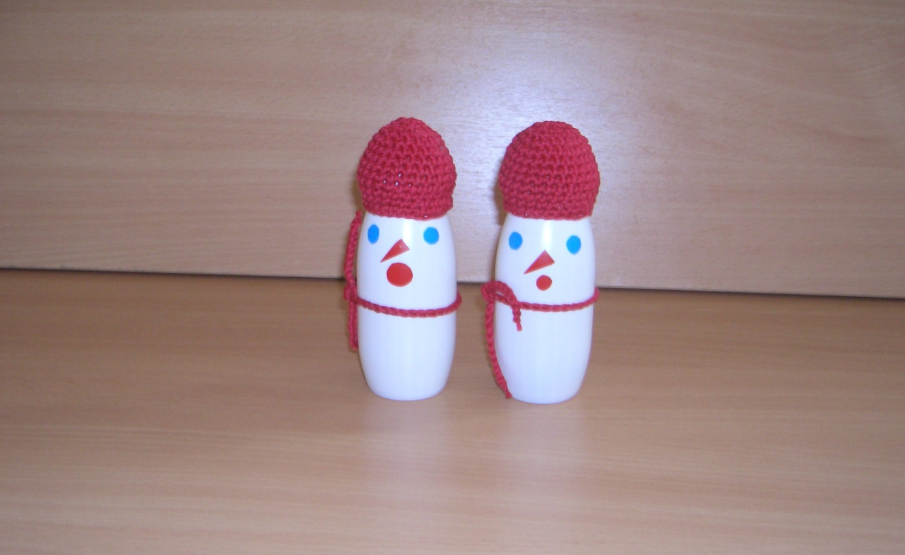
К примеру, после ознакомления с двумя – тремя гласными звуками, ребенку практически сразу будет доступен анализ звукосочетаний АУ:

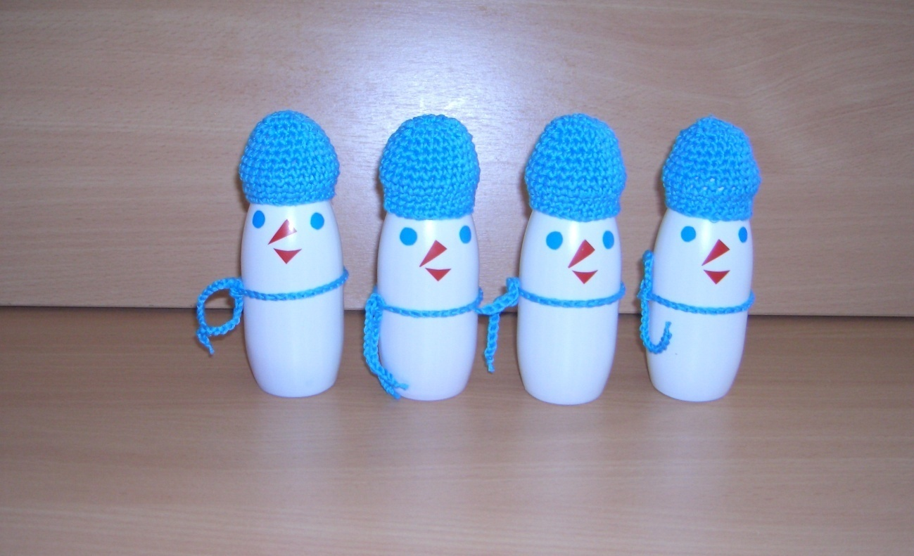
Твердые глухие звуки с традиционной символикой синего цвета:

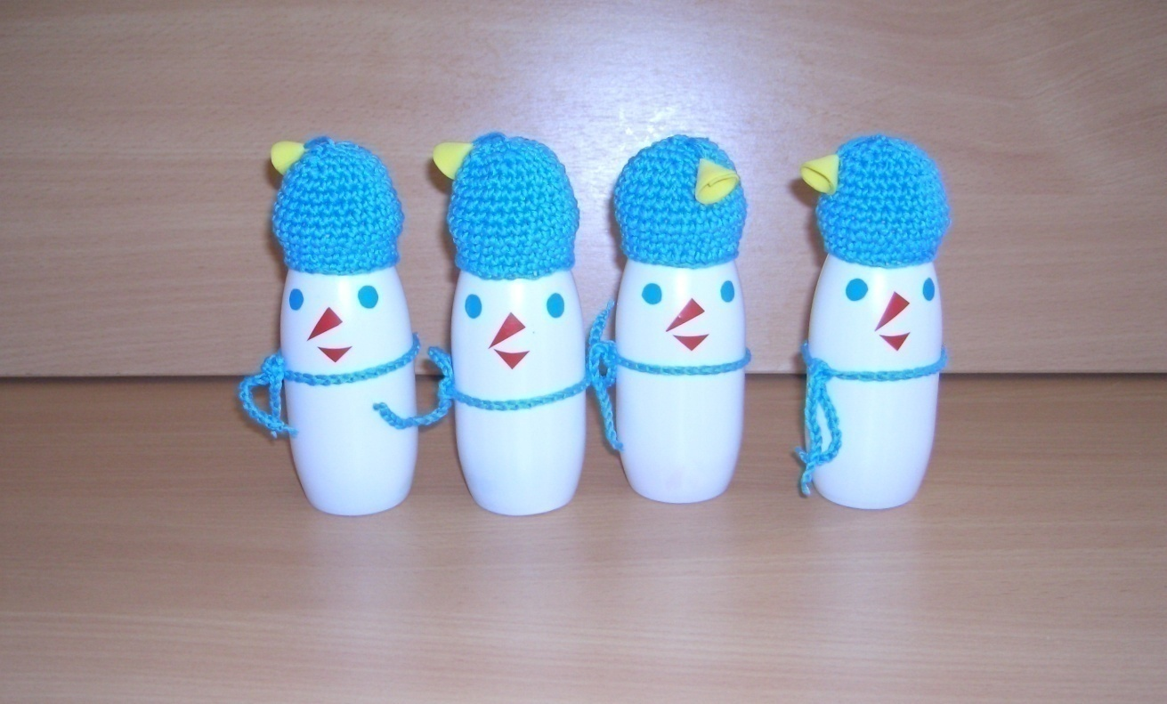
Твердые звонкие звуки (с колокольчиками на шапке):

Мягкие глухие звуки с традиционной символикой зеленого цвета:

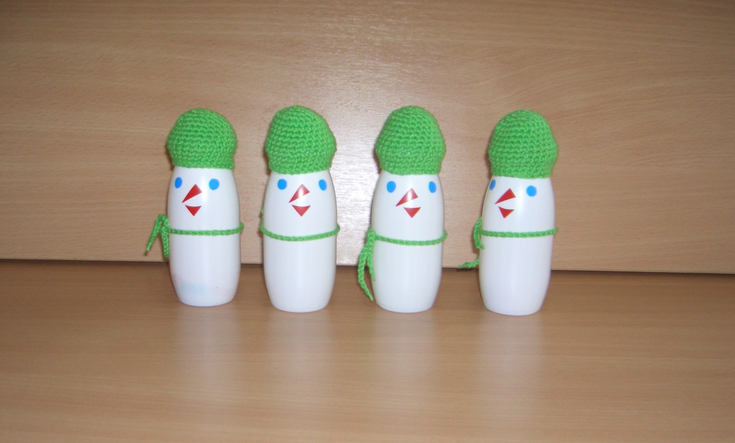

Мягкие звонкие звуки (с колокольчиками на шапке):
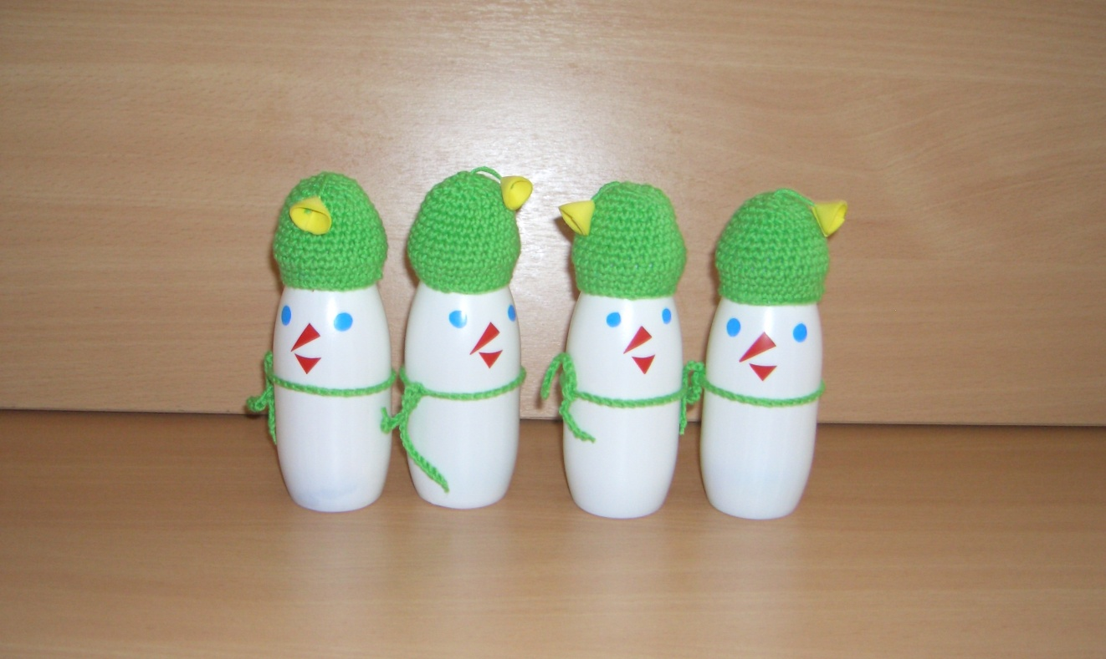

Ребенку сложно сразу связать цепочку: звук – буква. Когда же, ребенок видит символ звука, с «нарисованной» артикуляцией, (у снеговичков в красной шапке обозначающих гласные звуки, «рот» показывает положение губ при произнесении определенного звука), с обозначением твердости-мягкости; глухости – звонкости, ему намного проще усвоить понятие звук, в дальнейшем уяснить цепь звук – буква, соответственно, гораздо эффективнее усваиваются навыки фонематического анализа и синтеза, и как следствие, дети лучше усваивают начальные навыки чтения (например: ШКОЛА)
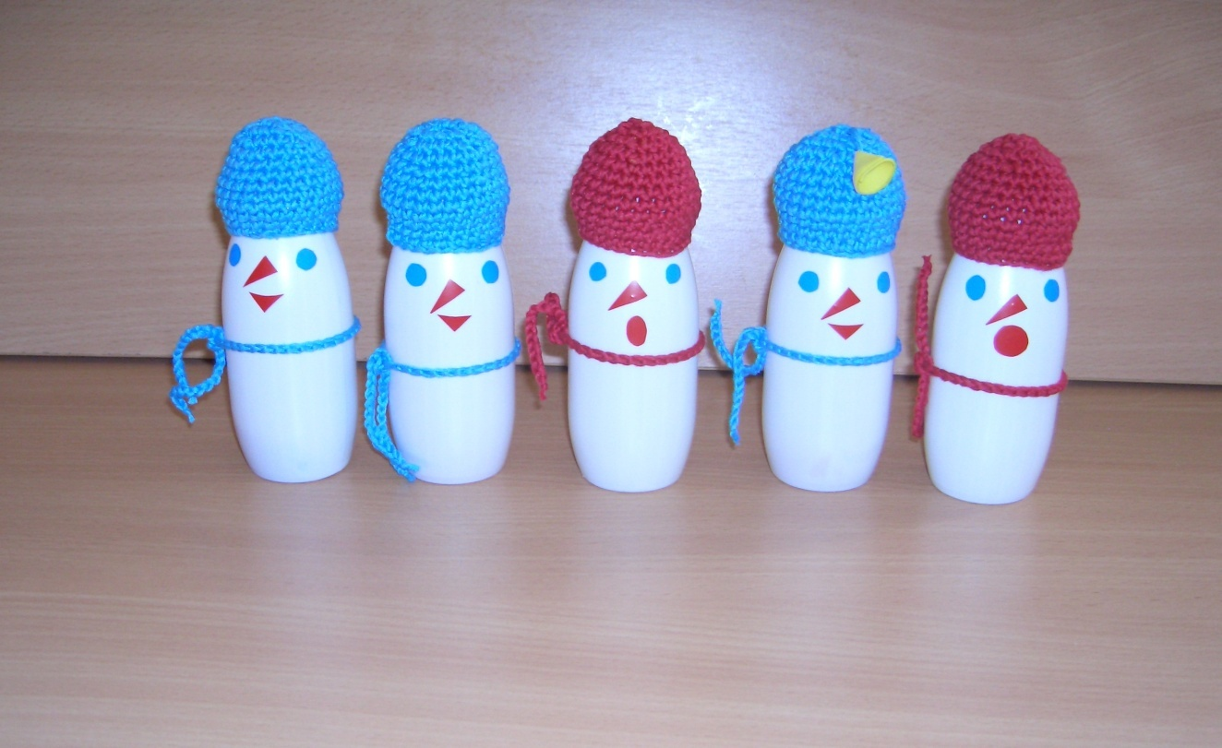
Эффективность этой игры заключается в том, что ребенок, познакомившись со звуком (как проговорил логопед), глядя на символ, может легко его «прочитать» или «пропеть», при этом положение губ символов четко дает понятие, какой в данный момент звук произносится. Используя данные символы ребенок не перепутает А с У, или О с И.
Таким образом, с помощью предложенных символов педагог может формировать следующие навыки:
- Синтез звуков в слоги и слова, то есть моделирование чтения;
- Определение позиции звука (начало, середина, конец слова);
- Определение наличия, либо отсутствия звука в слове;
- Анализ звукового состава слова;
- Подбор слов с заданным звуком и т.п., которые малодоступны детям 4-летнего возраста с нормальным речевым развитием и практически недоступны дошкольникам с речевыми недостатками без использования означенных вспомогательных средств обучения.
Использование данной символики является промежуточным звеном между этапом совершенствования фонематического восприятия, а также звуковым анализом и синтезом слов в добукварный период обучения грамоте, поэтому условные обозначения (звуковые символы) взаимосвязаны с общепринятой символикой (красные для гласных звуков и синие — для твердых согласных, зеленые – для мягких согласных). Так, слияние звуков, материализованных с помощью символов, есть моделирование чтения, а выкладывание слов с помощью тех же символов – аналог письма. Такая методика дополнительно усиливает дифференцировку звуков по признакам: гласные – согласные, твердые – мягкие согласные, звонкие – глухие согласные.
Таким образом, предлагаемая система работы позволяет наиболее полно решать такие основные задачи обучения, как:
- Формирование полноценной звуковой стороны речи (воспитание артикуляционных навыков, правильного звукопроизношения, воспроизведения слоговой структуры;
- Развитие фонематического восприятия;
- Овладение элементами грамоты;
- Взаимосвязанное формирование фонетико-фонематических и лексико-грамматических компонентов языка.
Игровая форма работы, привлекательно оформленные Снеговички – Звуковички, позволяют детям быстро понять и усвоить правила игры. Через небольшой отрезок времени большинство из детей уже «пишут» достаточно сложные слова.

КУЗНЕЧИК
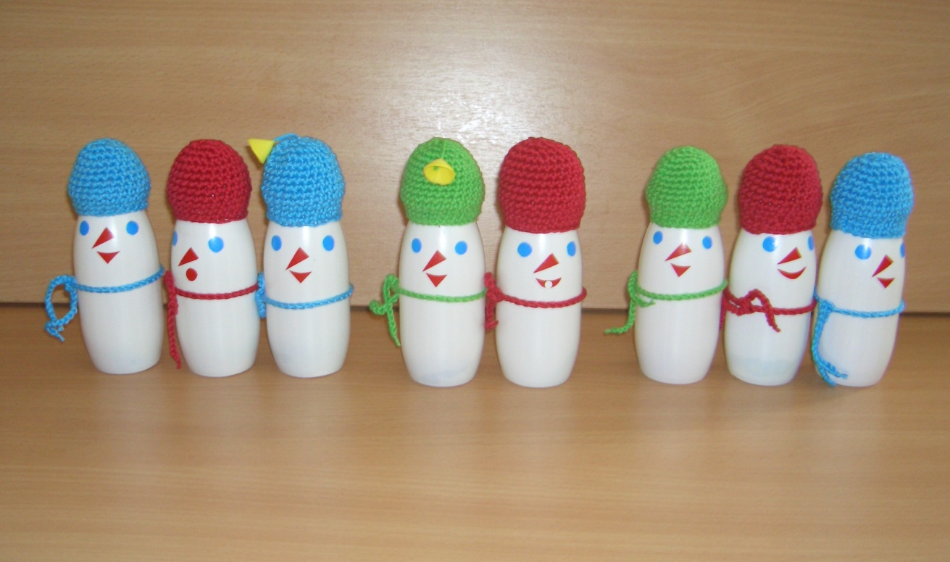

МУРАВЕЙ

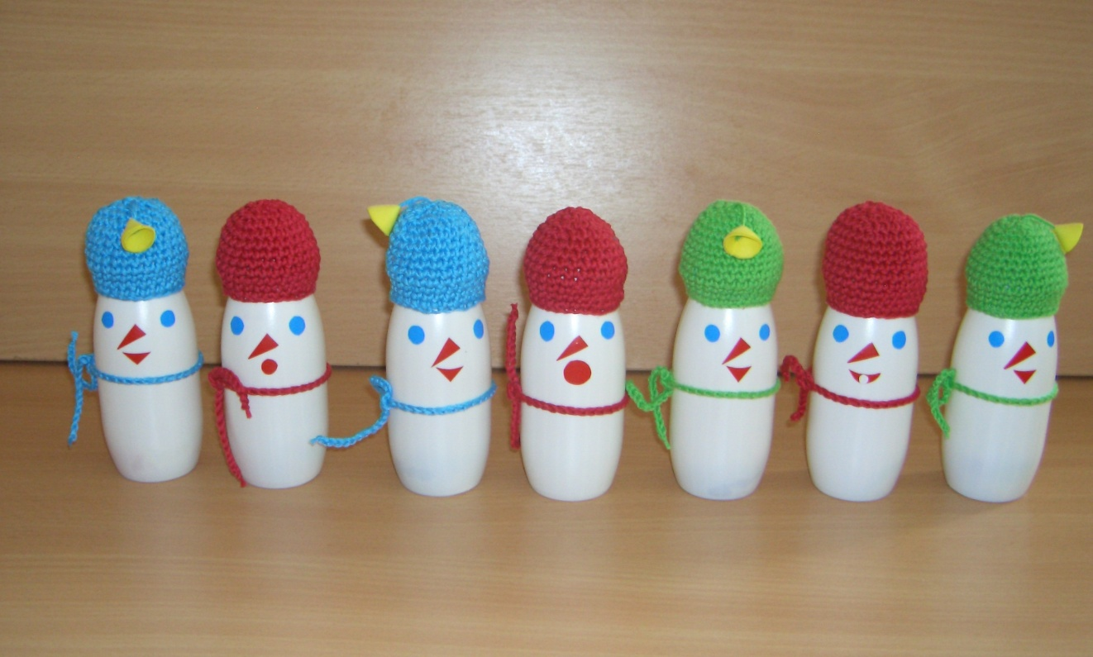
Детям очень нравятся Звуковички, они с удовольствием играют с ними, рассматривают их, «пишут» слоги, слова. Особенно нравится соревноваться между командами: кто быстрей и кто правильней.
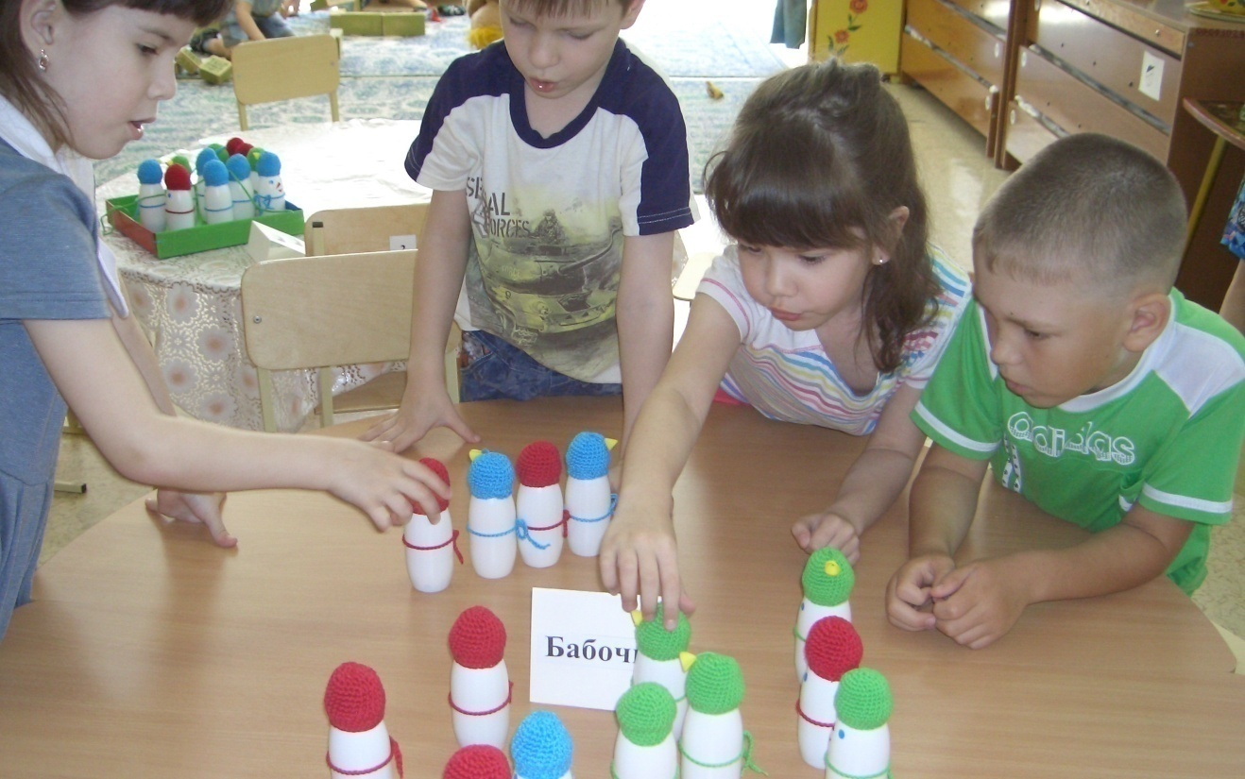

Снеговички – Звуковички учат детей работать в команде. Задание только тогда выполняется правильно, когда дети умеют слушать друг друга. Работа в микрогруппах воспитывает в детях культуру общения, умение соотносить свои действия с действиями окружающих, подстраиваться под них, доброжелательно реагировать на промахи своих товарищей.
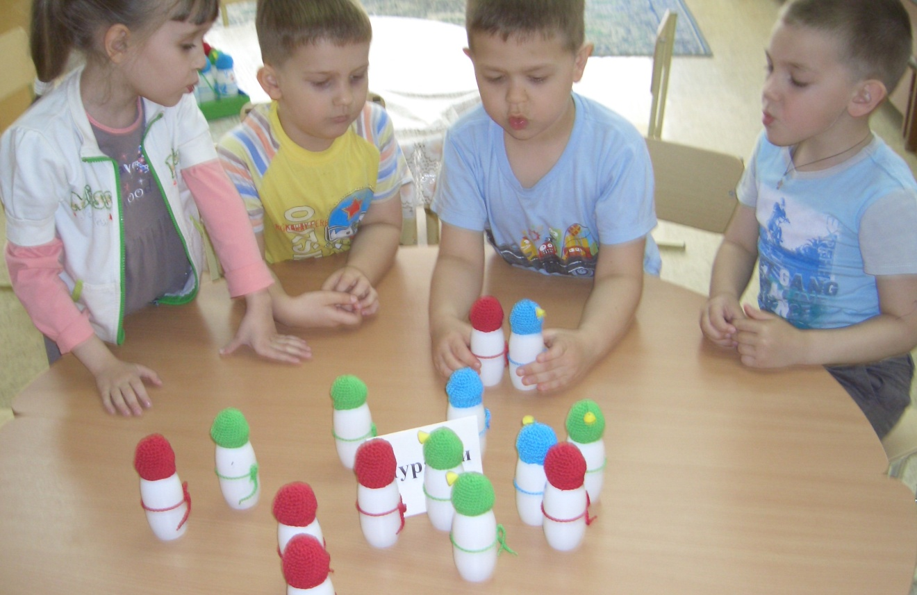
.

Правильно организованная работа по формированию навыка звукового анализа и синтеза - это залог усвоения ребёнком грамотной письменной речи, а в дальнейшем успешное его обучение в школе и социализация в современном обществе.
Это пособие может быть использовано на индивидуальных и фронтальных видах НОД, в игровой деятельности в качестве учебного пособия, новогодней поделки для оформления группы, украшения ёлки и в качестве новогоднего подарка своим близким.

